Наставни содржини по македонски јазик за седмо одд. од 18. 05.-22. 05. 2020 г.
- Наставна содржина: Поим за современа драма преку интерпретација на текстот „Булки крај шините“ од Велко Неделковски стр.65/66
Напишете ја дефиницијата за современа драма стр.66 од учебникот.
Прочитајте го делот да ви биде појасно!
Прочитајте го текстот „Булки крај шините“ од Велко Неделковски стр.65/66
Усно одговорете на прашањата по текстот стр.66
План:
1.Определете локализација на текстот. (Кога и каде се случило дејството?)
2. Определете тема на текстот.
3. Во каква форма е напишан овој текст?
4. На кој вид драма припаѓа овој текст?
5. По што заклучи дека овој текст е извадок од современа драма (одговорот ќе го најдеш во дефиницијата за современа драма).
6. Определете идеја на текстот.
7.Кои се основните драмски видови? (за нив учевте во овој месец-стр. 58)
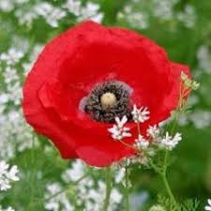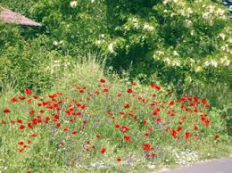
За домашна работа: Одговорите на прашањата (планот) за текстот „Булки крај шините“ од Велко Неделковски и испратете ги на мојот имејл.
(Не ги препшувајте прашањата, туку напишете го само одговорот).
- Наставна содржина: Трета писмена работа по македонски јазик (на тема )
Легендите и преданијата се најстари и најубави народни умотворби. Ќе ја изработите на 21. 05. 2020 г. (Четврток) од 11:00-11:40 ч.и ќе ја испратите на мојот имејл до 12:00 ч. истиот ден. Писмената работа по можност да се напише на компјутер за да може да се чита, а кој не може да ја напише на компјутер нека ја напише на голем лист, нека ја слика и испрати на мојот имејл. ivanka.misevska@yahoo.com.
Објаснување за писмената работа -За оваа тема се подготвувавме преку проетот.
Во Воведен дел- Ќе напишете дефиниција за легенда/легенди или предание/преданија зависно од тоа што ќе прераскажете во главниот дел. (Ако прераскажувате легенда ќе напишете дефиниција за легенда, ако прераскажувате предание ќе напишете дефиниција за предание). Во Главен дел- Ќе прераскажете легенда или предание по ваш избор (едно). Во Завршен дел -Ќе ја напишете поуката од легендата или преданието. (без пишување на зборот поука). Да се потсетиме дека овие делови треба да се напишат во нов ред.
Ви посакувам успешна писмена работа! Поздрав!

